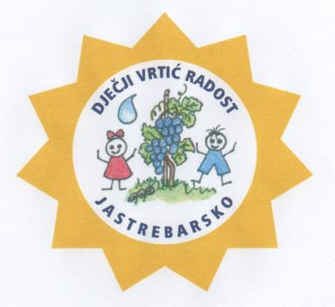ZAHTJEV
ZA UPIS DJETETA U PROGRAM PREDŠKOLE
DJEČJEG VRTIĆA RADOST JASTREBARSKO
(ispuniti čitko velikim štampanim slovima)

1. Prezime i ime djeteta ______________________________________ Spol M Ž

2. Dan, mjesec i godina rođenja _____________________________________________

3. OIB djeteta ____________________________________________________________

4. Adresa stanovanja i broj telefona _________________________________________
______________________________________________________________________

5. Općina i grad __________________________________________________________

6. Je li majka ili otac samohran-a DA NE

7. Živi li dijete samo s jednim roditeljem? DA NE

8. Živi li dijete u udomiteljskoj obitelji DA NE

9. Prezime i ime majke _____________________________________________________
Broj mobitela _________________________________
Zanimanje i stručna sprema ________________________________________________
Zaposlena u/ili na redovnom školovanju_______________________________________
Adresa zaposlenja/škole i telefon____________________________________________
______________________________________________________________________

10. Prezime i ime oca ________________________________________________________
Broj mobitela _________________________________
Zanimanje i stručna sprema ________________________________________________
Zaposlen u/ili na redovnom školovanju _______________________________________
Adresa zaposlenja/škole i telefon_____________________________________________
_______________________________________________________________________

11. Je li dijetu odgođen upis u prvi razred za pedagošku godinu 2015./2016. DA NE
Razlog odgode _________________________________________________________________

12. Ima li dijete neku teškoću u razvoju:
a) oštećen vid
b) oštećen sluh
c) poremećaj govorno – glasovne komunikacije
d) promjene ličnosti prouzročene organskim faktorima i psihozom
e) motorička oštećenja
f) snižene intelektualne sposobnosti
g) autizam
h) poremećaji u ponašanju
i) višestruke teškoće u razvoju
j) zdravstvene teškoće i neurološka oštećenja (dijabetes, astma, bolesti srca, alergije,
epilepsija i slično)

Izjavljujem i vlastoručnim potpisom potvrđujem da su podaci navedeni u ovom zahtjevu i priloženoj dokumentaciji točni i potpuni te ovlašćujem vrtić da iste ima pravo provjeravati, obrađivati i čuvati i koristiti u skladu s Zakonom o zaštiti osobnih podataka i drugih važećih propisa, a u svrhu sklapanja i izvršenja ugovora o ostvarivanju odgovarajućeg programa predškolskog odgoja djeteta u vrtiću.

U Jastrebarskom, ___________________ Potpis roditelja
_______________________________
(majka ili otac)

Upitniku treba obavezno priložiti:
- Preslika rodnog lista ili izvatka iz matice rođenih ili potvrda s podacima o rođenju djeteta
- Uvjerenje o mjestu prebivališta djeteta za koje se podnosi zahtjev za upis, ne starije do dva mjeseca
- Preslika osobne iskaznice oba roditelja
- Preslika zdravstvene iskaznice djeteta
- Preslika knjižice cijepljenja djeteta
- za dijete koje ima specifične razvojne i/ili zdravstvene potrebe - specijalistički nalaz i mišljenje vezan uz utvrđivanje navedenih potreba i statusa djeteta
- za dijete s teškoćama u razvoju – odgovarajući medicinski i drugi nalaz, mišljenje i rješenje nadležnih tijela, ustanova i vještaka.

